Svensk Potatis presenterar nya favoritrecept med utvalda potatissorter i säsong varje månad.
Bild och recept är fria för publicering.
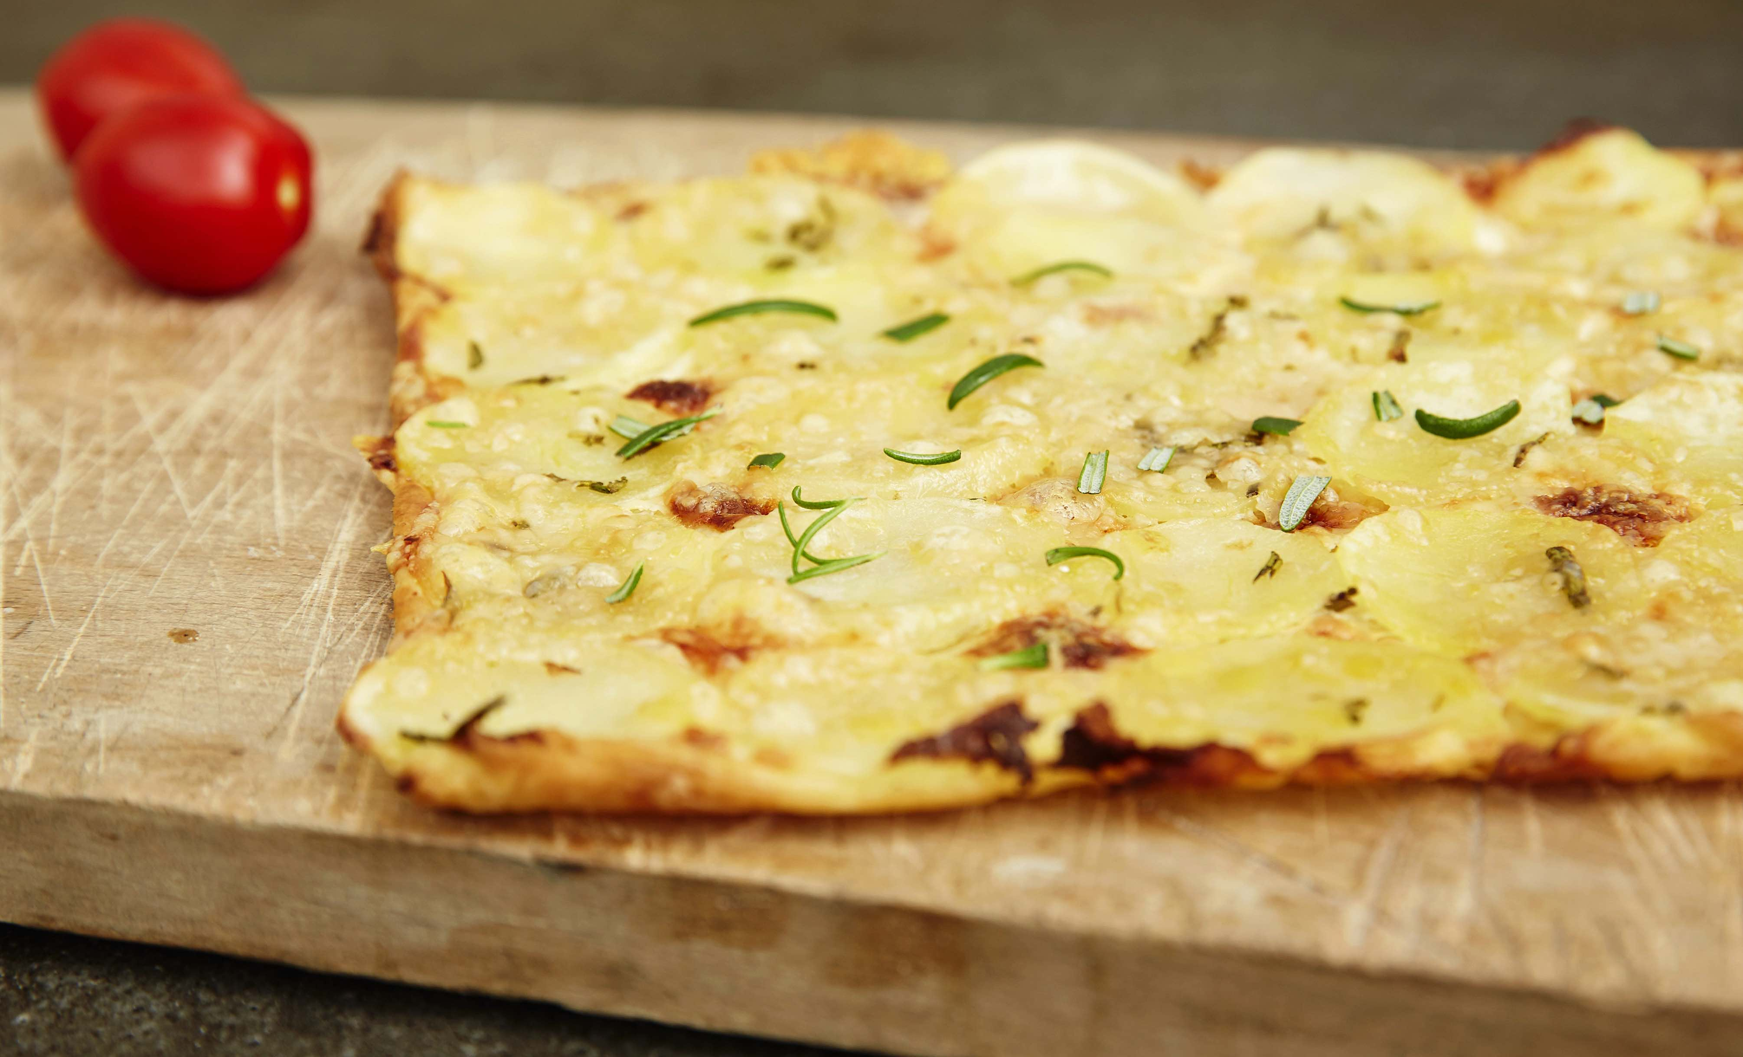

Månadens recept januari 2017
Potatispizza med mozzarella och rosmarin
Bild: Peter Brundin
Vad smakar väl bättre än pizza under januari månad. Mättande och fantastiskt god är denna potatispizza som får god smak av rosmarinoljan. Själv använder jag mig av färdig pizzadeg som jag kavlar ut så att den blir riktigt tunn. Byt gärna ut mozzarellan mot mascarpone.

Potatispizza med mozzarella och rosmarin
2 personer
1 st färdig pizzadeg
3 st medelstora potatisar av favoritsort
3 st rosmarinkvistar
125 g mozzarella, eller mascarpone
50 g parmesan, riven
½ dl god olivolja
Salt & svartpeppar
Olivolja till att pensla pizzadegen
Tillagning:
1 Sätt ugnen på 225° C.
2 Skala och skiva potatisen så tunt ni kan eller använd mandolin.
3 Lägg potatisskivorna i kallt vatten i ca 10 minuter.
4 Rulla ut pizzadegen och pensla med lite olivolja.
5 Skiva mozzarellan tunt och fördela ut på pizzadegen, eller om ni istället väljer
mascarpone så bred ut den i ett tunt lager.
6 Torka av potatisskivorna och lägg dem på pizzadegen, strö över parmesan.
7 Hacka rosmarin och rör ut den i olivoljan. Häll oljan över pizzan och sätt in den
i ugnen i ca 10 minuter eller tills den börjar att få ”bubblor”och gyllene färg.
8 Tag ut pizzan och servera med lite havssalt, stänk gärna på lite olivolja.
Kontaktperson: AnnaKarin Hamilton, annakarin@svenskpotatis.se 0705 – 34 90 63

